

|  |
| --- |
| TÍTULO DEL INFORME  2018 |
|  |
| 15 febrero  NOMBRE DE LA COMPAÑÍA  Creado por: Su nombre |



Contenido

Trabajando con máquinas virtuales y discos 2

A. Replicación y traslado de máquinas virtuales 2

Tarea 1: 2

Tarea 2: 4

B. Instantáneas 7

Tarea 3 7

C. Añadir un nuevo disco a las MVs 8

Tarea 4 8

Tarea 5 10

Tarea 6 12

Tarea 7 14

Tarea 8 15

Tarea 9 17

D. Trasvase de discos entre máquinas con distintos operativos 21

Tarea 10 21

Tarea 11 26

Tarea 12 27

# Trabajando con máquinas virtuales y discos

## Replicación y traslado de máquinas virtuales

### Tarea 1:

#### Realiza una exportación ova de la máquina de Linux (debe estar apagada).

#### Comprueba abriendo con 7zip el fichero ova que éste contiene en formato comprimido el disco de la máquina vmdk y el fichero de configuración ovf.

Para ello nos vamos al menú superior a Archivo > Exportar servicio virtualizado…

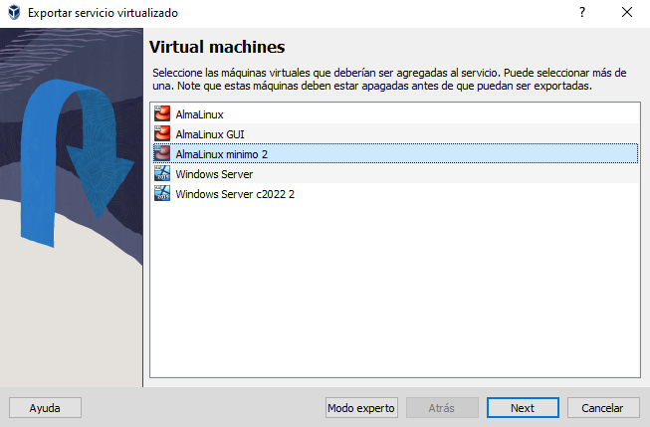

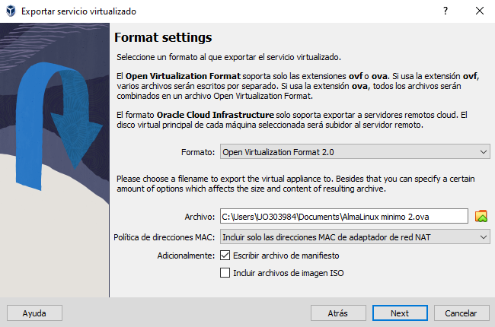

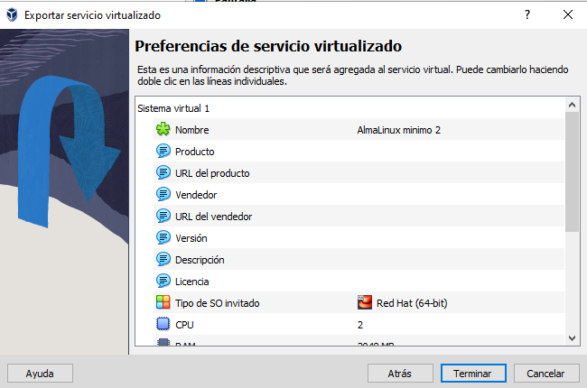

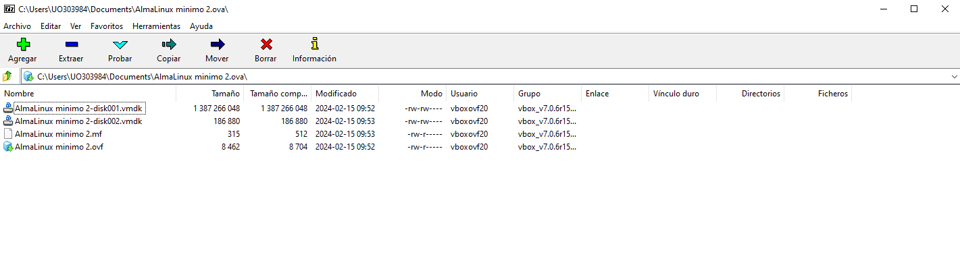

### Tarea 2:

#### Importa ahora el servicio virtualizado que acabas de crear con características de máquina propias: cambia el nombre a Linux_pr2 y baja la memoria RAM a 1200 MB. Acuérdate de generar nuevas direcciones MAC para los adaptadores de red.

Nos iremos a Archivo > Importar Servicio Virtualizado…

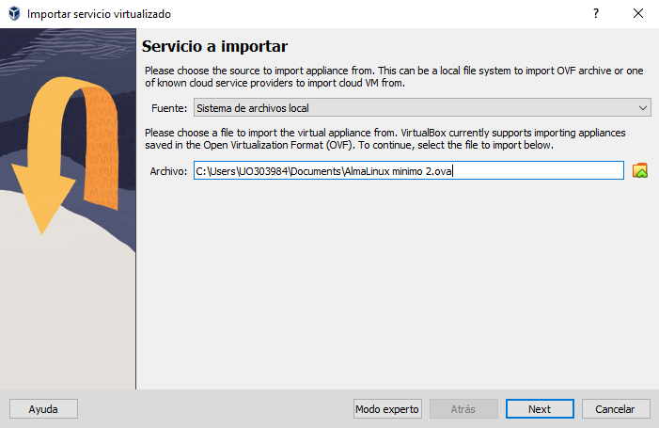

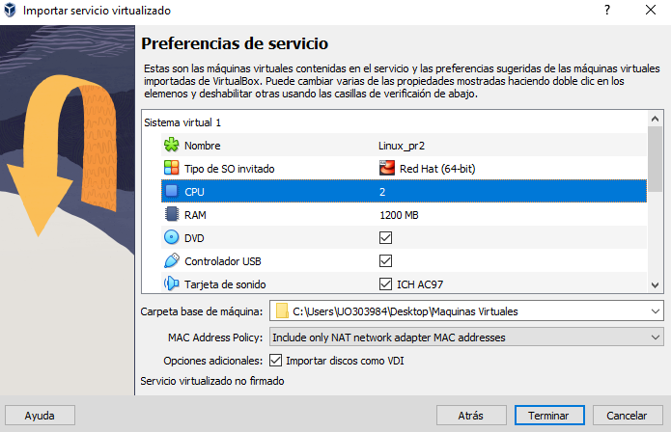

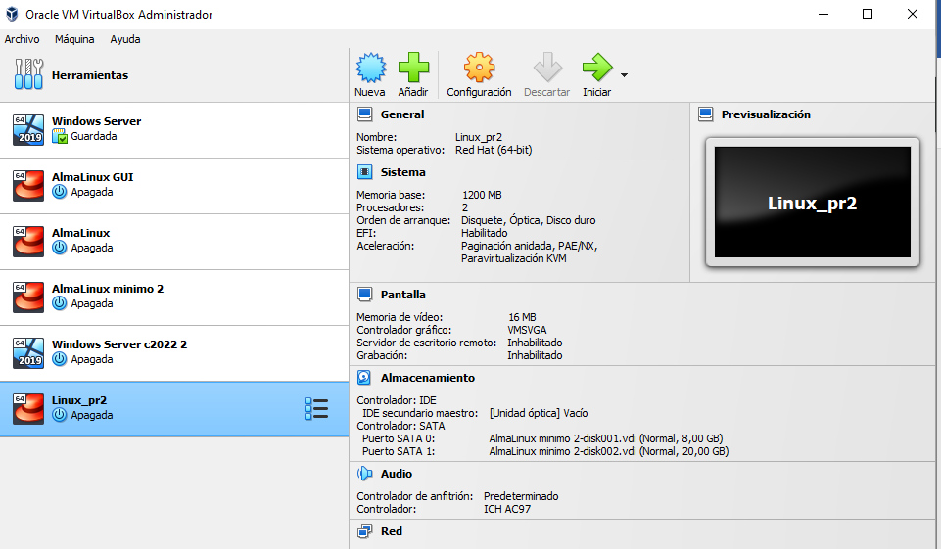

Ahora generaremos nuevas direcciones MAC

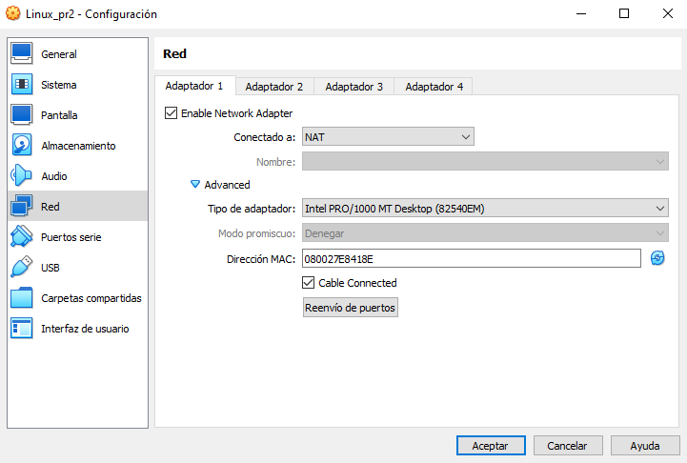

## Instantáneas

### Tarea 3

#### Borra junto con todos sus ficheros la máquina Linux_pr2. Vuelve a generarla, pero esta vez clonando la máquina Linux original.

Le damos click derecho sobre la máquina virtual que deseamos borrar y la eliminamos con todos los archivos

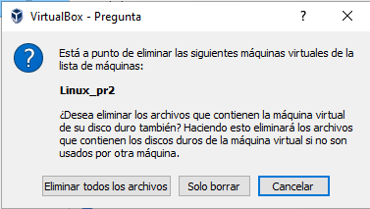

Ahora damos click derecho en AlmaLinux minimo 2 y clonamos la máquina virtual…

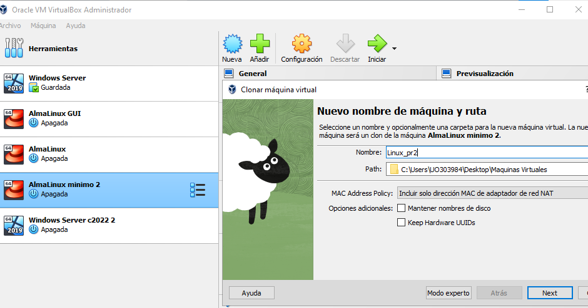

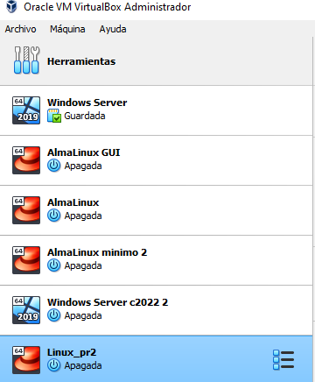

Y vemos que se ha clonado correctamente.

## Añadir un nuevo disco a las MVs

### Tarea 4

Desde la ventana de Administración de equipos, inicializa ambos discos como discos básicos GPT (Administración del equipo local / Almacenamiento / Administración de discos)

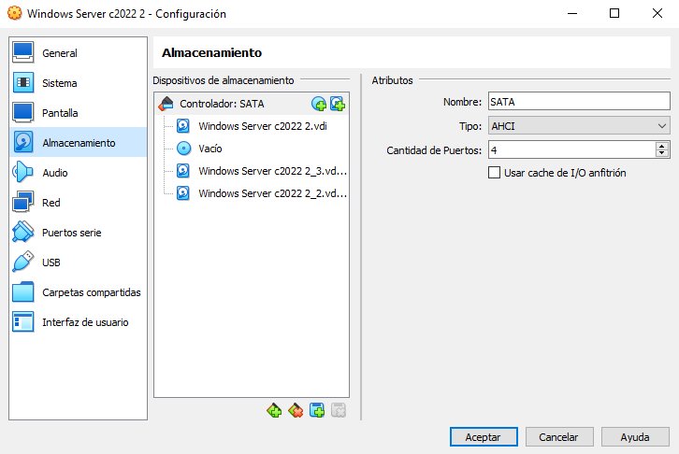

Hemos creado dos discos virtuales con la máquina apagada de 4gb cada uno

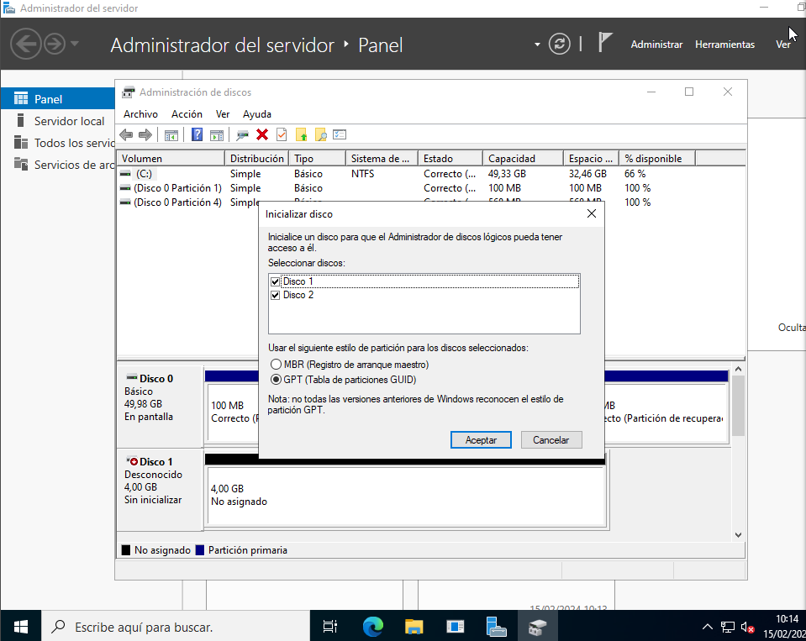

### Tarea 5

Con el primer disco, haz un único volumen simple y formatéalo como NTFS

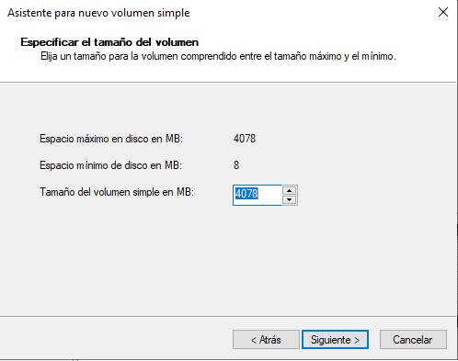

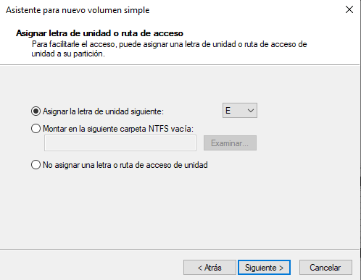

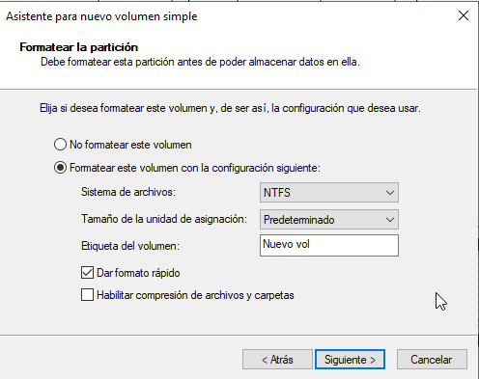

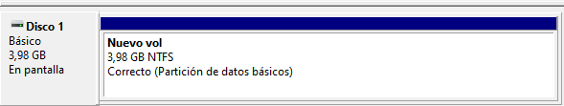

### Tarea 6

Con el segundo disco, haz dos particiones de igual tamaño. Formatea ambas como FAT32. Captura la pantalla.

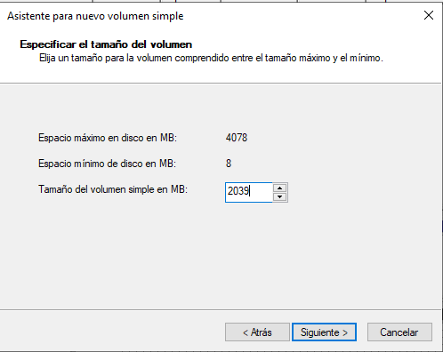

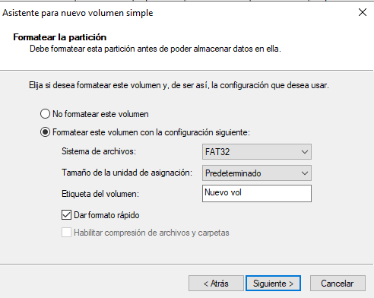



### Tarea 7

Elimina la partición del disco 1 y las dos particiones del disco 2, dejando todo el espacio como no asignado

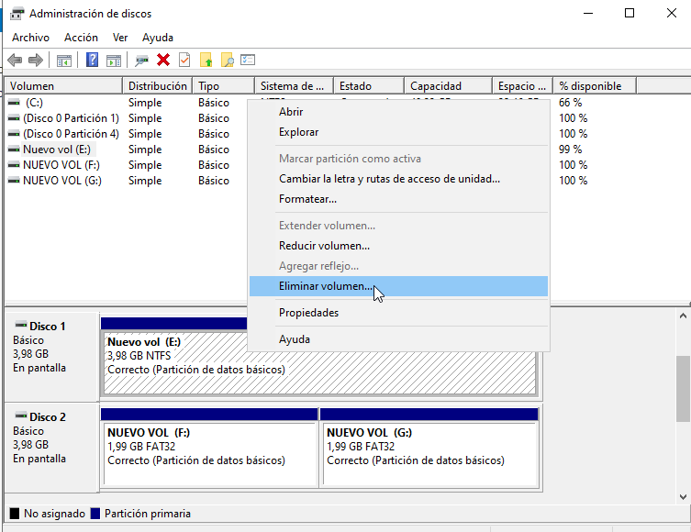

Le damos click derecho a los discos que queramos eliminar y Eliminar volumen …

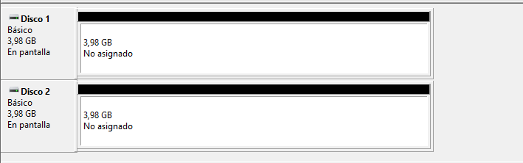

### Tarea 8

Une ambos discos con un volumen NTFS distribuido, de forma que exista una única unidad E. ¿Qué tamaño tiene la nueva unidad?

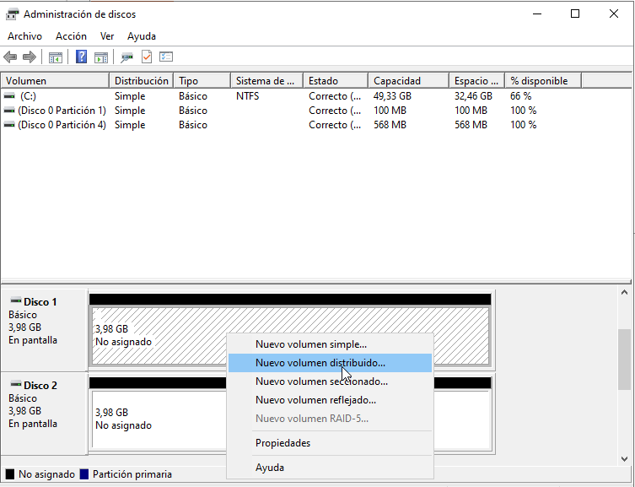

Para unir dos discos crearemos un Nuevo volumen distribuido …

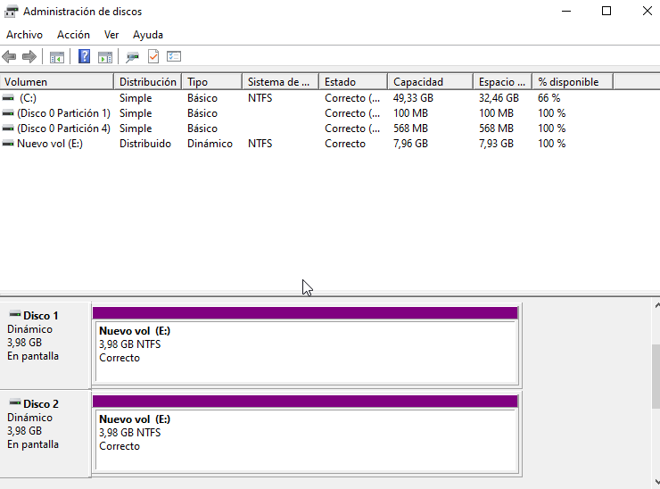

Como podemos observar la capacidad del nuevo volumen E es de 7,96GB.

### Tarea 9

Elimina el volumen distribuido y une de nuevo ambos discos del volumen distribuido NTFS en un volumen reflejado (RAID1). ¿Qué tamaño tiene la nueva unidad?

Eliminamos otra vez las unidades

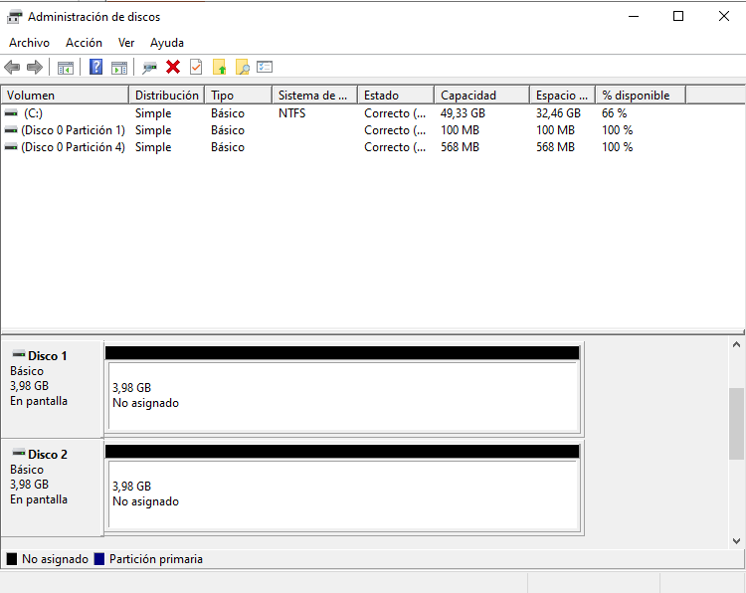

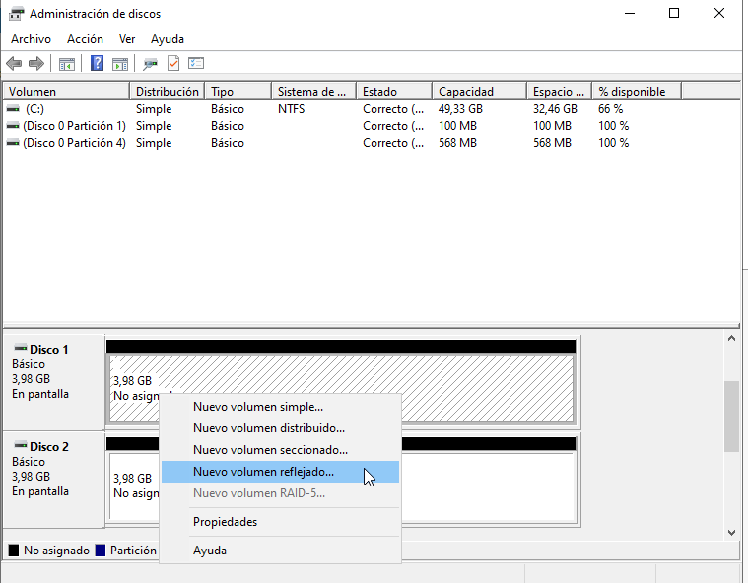

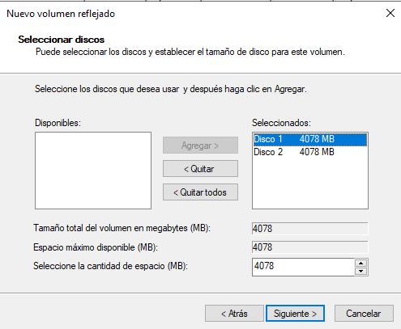

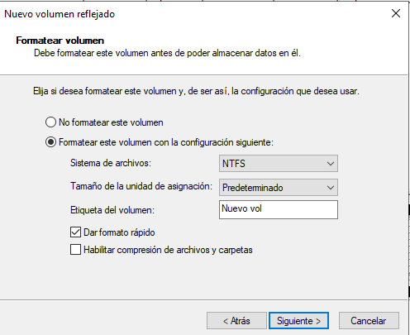

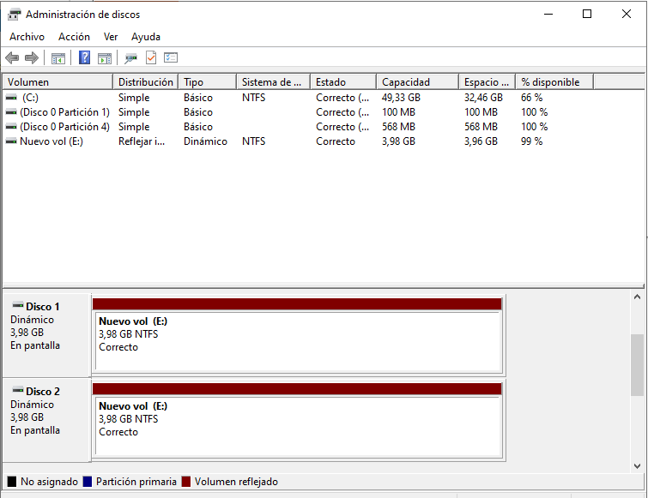

La capacidad de la nueva unidad es de 3,96GB debido a que el segundo volumen duplica los datos del disco 1, debido a que este es tolerante a fallos

## Trasvase de discos entre máquinas con distintos operativos

### Tarea 10

Arranca la máquina Linux. Para que ésta reconozca la partición NFTS normalmente debemos instalar el driver ntfs-3g que se encuentra en el repositorio epel.

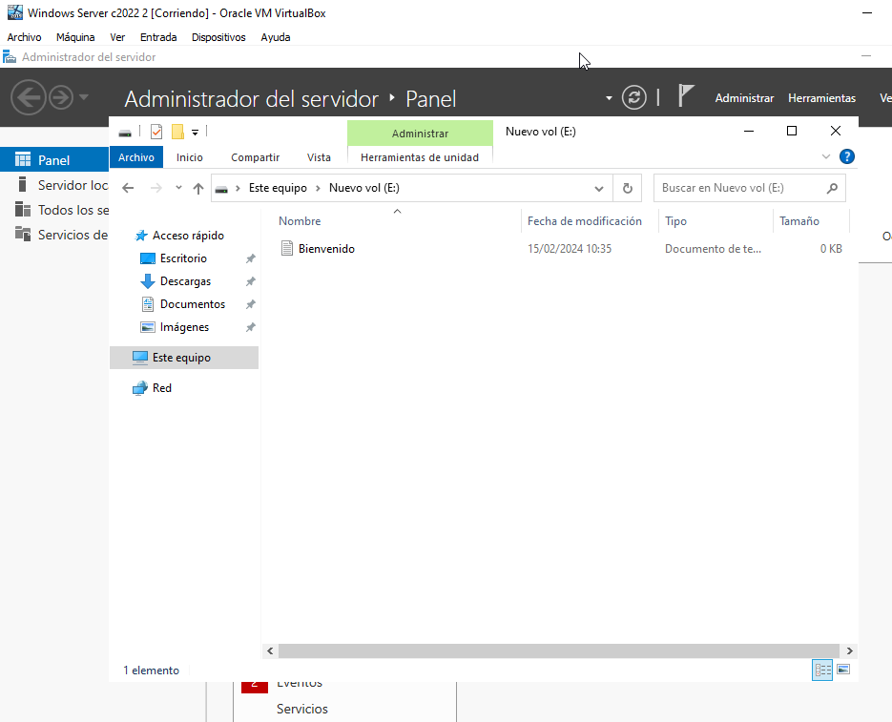

Como podemos observar, hemos creado una unidad en Windows Server NTFS que tendrá un archivo txt llamado Bienvenido

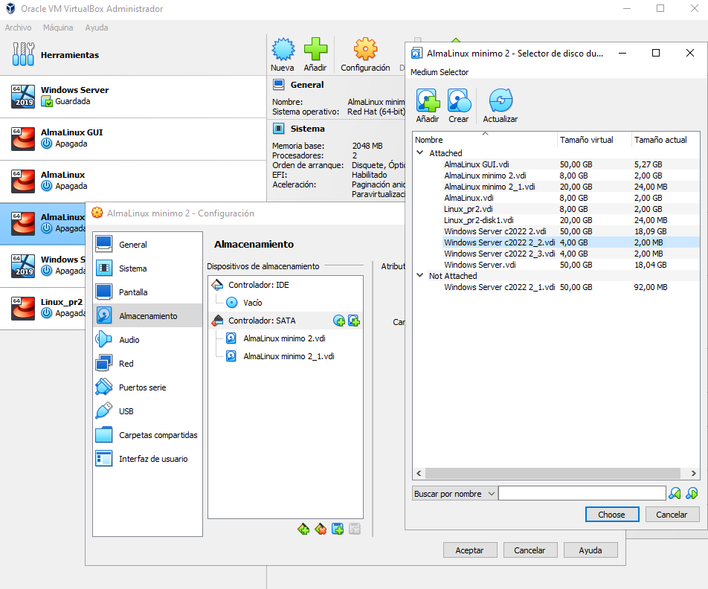

Añadimos en nuestra máquina Linux la unidad de Windows Server

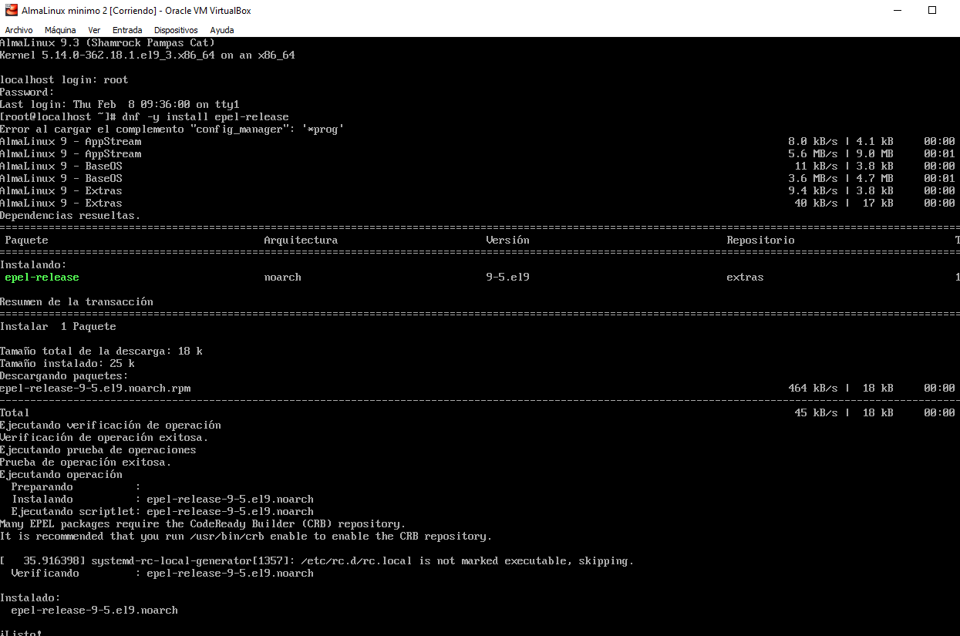

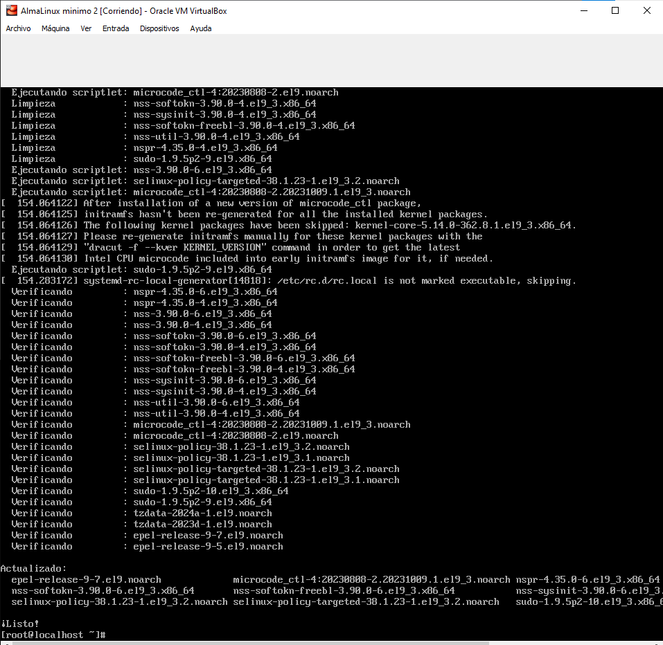

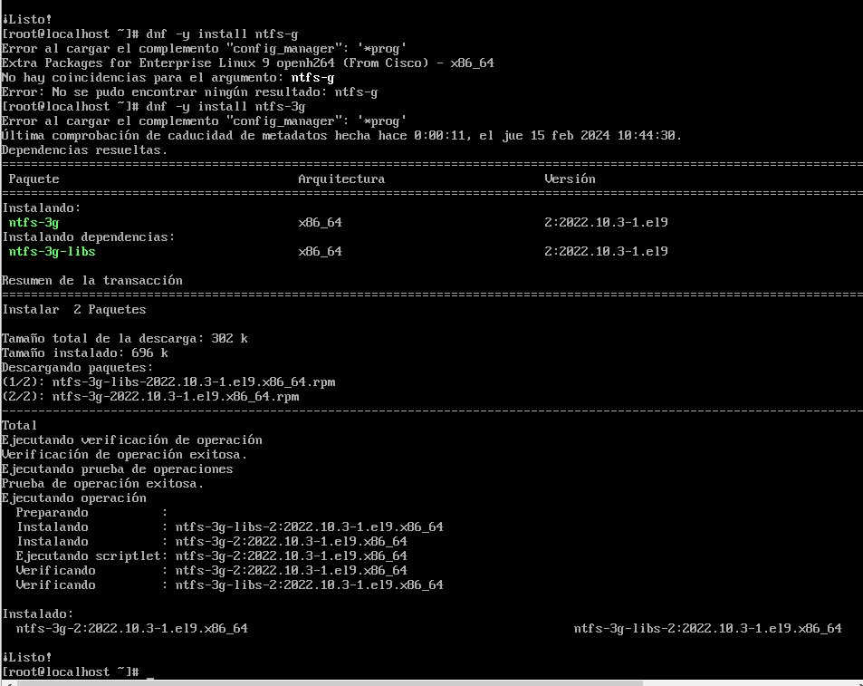

### Tarea 11

Comprueba que Linux cuenta con una nueva unidad, y que ésta posee una partición NTFS. Móntala ahora en la carpeta prueba

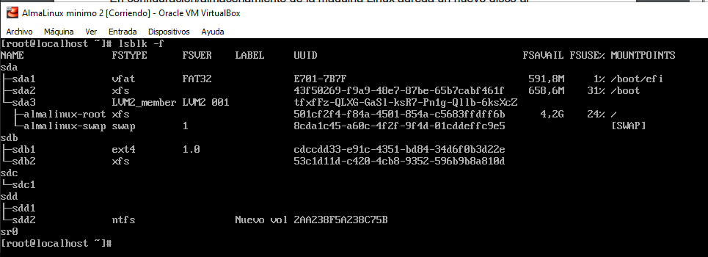

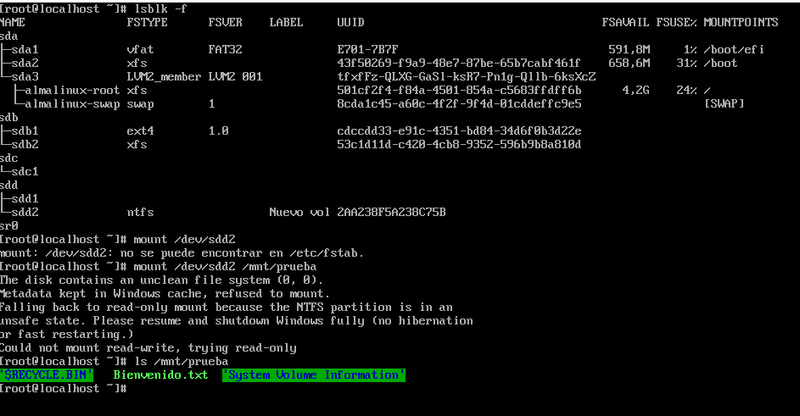

### Tarea 12

¿Qué otras particiones se encuentran en el disco 1? Anota en la memoria cuánto ocupan y de qué tipo son. ¿Son necesarias?



Hay otra partición que es necesaria para inicializar el sistema, pero es propia de Windows